机密★启用前
2017年清华大学领军计划测试
物理学科
注意事项：
1.答卷前，考生务必将自己的姓名、准考证号、考点名称填写在答题卡上，并在规定位置粘贴考试用条形码。
2.客观题选出答案后，用2B铅笔把答题卡上对应题目的答案标号涂黑。如需改动，用橡皮擦干净后，再选涂其它答案标号。主观题用黑色墨水的钢笔或签字笔将答案写在答题卡相应位置上。答在试卷上的无效。
3.考试结束后，将本试卷和答题卡一并交回。
4.本试题为考生回忆版，有部分缺题
【1】质量的小球从距轻质弹簧上端处自由下落，弹簧的弹性系数为，求小球在运动过程中的最大动能。已知重力加速度为。
【2】一卫星在距赤道上空运行，求在赤道上的人能观察到此卫星的时间间隙。已知地球半径。
【3】在粗糙地面上，某时刻乒乓球的运动状态如图所示，判断一段时间后乒乓球的可能运动状况：
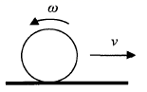
A、静止
B、可能向前无滑滚动
C、原地向左滚动
D、原地向右滚动
【4】距点处有一堵高的墙，同方向处有一堵高的墙，今将一小球（可看作质点）从点斜抛，正好落在两墙之间，求斜抛速度可能值。
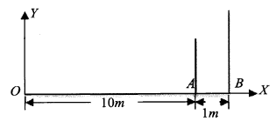
【5】有一半径为的线圈。内部磁场分布如图，磁感应强度均为。有一长为的金属杆（横在中间），其电阻为。金属杆的右半边线圈电阻为，左半边线圈电阻为。当两个磁场磁感应强度从缓慢变化至0时，求通过右半边的电荷量。
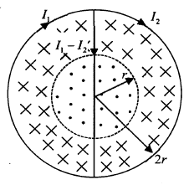
【9】有一辆汽车以恒定功率由静止开始沿直线行驶，一定时间内走过的路程为，求与的几次方成正比。
【10】有一封闭绝热气室，有一导热薄板将其分为左右体积比1：3的两部分，各自充满同种理想气体，左侧气体压强为，右侧气体压强为。现将薄板抽走，试求平衡以后气体压强
【11】如图有一电容，由三块金属板构成，中间填充相对介电常数为的介质，中间两块极板面积为，真空介电常量为，求此电容的大小。
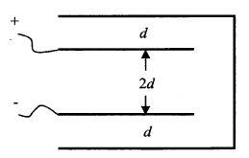
【6】一交警以速度前行，被超车后用设备进行探测，声波发出频率为10Hz，接受频率为8.2Hz，求前车的速度。
【7】圆柱体，弹簧连接在的转动轴上（圆柱体可绕转动轴转动）。压缩弹簧后放手，圆柱体纯滚动，问圆柱体的运动是否为简谐振动？如果是，周期为多少？已知弹簧弹性系数为，重力加速度为。
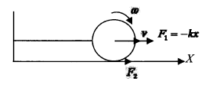
【8】杨氏双缝干涉实验中，双缝距光屏，现将光屏靠近双缝，屏上原来3级亮纹处依旧为亮纹，则移动的距离可能为（ ）
A.4.8 B.4 C.3.4 D.3
【12】如图，用长同为的细绳悬挂四个小球，质量依次满足。将第一个小球如图拉起一定角度后释放，试问最后一个小球开始运动时速度为多少
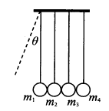
【13】如图所示导热形管中封有长度为的水银柱，当形管开口向下时，其中空气柱长度为；当形管开口向上是，空气柱长度为。试求
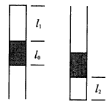
2017年清华大学领军计划测试
物理答案
评分说明：
1.各题均按答案及评分参考评分。
2.若考生的非选择题答案与参考答案不完全相同但言之有理，可酌情评分，但不得超过该题所分配的分数。
【1】小球还没有与弹簧接触时做自由落体运动，与弹簧接触后，开始时重力仍比弹簧的弹力大，即做加速运动，重力与弹簧弹力相等时为临界点，之后做减速运动。因此小球的动能最大也即速度最大时，重力与弹簧弹力相等，设此时弹簧压缩，小球动能为，则，又由能量守恒有，所以，，所以，。
【2】假设地球自转方向为如图顺时针方向，卫星以为轨道半径绕地球运动，则赤道上的人能观察到卫星的范围为由顺时针至（与地球相切于点）。因此赤道上的人能观察到此卫星的时间间隙等于卫星相对人由顺时针运动至，即旋转过，，现计算卫星旋转的角速度。卫星受力：，所以，，又地球自转角速度，卫星相对人的转动角速度为，因此时间间隙为。
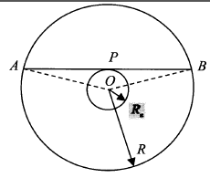
【3】ABCD。注意到角速度方向和平动速度造成的效果是相反的，所以在从初态到稳定过程中，以上过程都有可能出现。
【4】以为原点如图建立直角坐标系，设小球抛出的速度大小为，方向与轴夹角，则小球运动的坐标与时间关系为：，，因此小球的轨迹为。由于小球正好落在两墙之间，当小球运动至处，即至墙时，应有；当小球运动至处，即至墙时，应有。此外，小球可能会与墙碰撞后再落入两墙之间。小球与墙碰撞，垂直于墙的速度反向，平行于墙的速度不变，因而碰撞后的轨迹将与碰撞未发生的轨迹关于墙对称。因此小球运动至处，即碰撞后运动到墙时，应有。因此，，，。整理即有，，。其中，，即。令，则，因此可得时，，且为极小值点。因此，所以，。又，时，，，因此没有上限，即没有上限。因此，斜抛速度的可能值为。
【5】磁场变化产生涡旋电场，线圈处电场满足：，所以，如图设出电流分布，对线圈左半边和金属杆列基尔霍夫定律方程：，对线圈右半边和金属杆列基尔霍夫定律方程：，联立两式得，因此通过右半边的电荷量为。
【6】设交警速度为，前车速度为，现计算声波发出频率和接受频率之间的关系。设警车发出声波的周期为，接受声波的周期为，时刻警车与前车的距离为，声音的速度为，则声波到达前车处的时间为，此时交警和前车相距，因此声波发射后经前车返射回警车的时间为。当时，警车再次发出声波，此时警车与前车的距离为，因此将中的换为新的距离并加上，就得到声波发射后经前车返射回警车的时间为，因此警车接受声波的周期为，整理得，依题意有，因此，将，代入上式求得。
【7】如图建立坐标轴，以弹簧为原长处为坐标零点，则当圆柱体位于位置时，受到弹簧弹力作用，并且由于弹簧弹力导致的与地面的滑动趋势而受到静摩擦力，方向设为正向。由于圆柱体纯滚动有，，又圆柱体加速度和角加速度分别为，，因此，，即，则圆柱体受力为，由圆柱体的受力形式知其运动是简谐振动，周期为
【8】杨氏双缝干涉亮条纹的位置为，，其中，为双缝间距，为双缝到光屏的距离，为光的波长。依题意有，，其中，为正整数。所以，，所以。
【9】功率恒定，即恒定，是牵引力，是瞬时速度，加速度，那么有，积分得，所以与的次方从成正比。
【10】记系统温度为，对于初态左右部分气体，有，，对于末态，，∴。
【11】两个厚度为的电容器串联后与一个厚度为的电容器并联。
【12】第一球碰撞前速度为，带动第二球的速度；第二球碰第三球，带动第三球的速度；进而第四球的速度
【13】大气压。对于空气柱，有，，。

